У Новомосковському районі стартує Всеукраїнська онлайн-виставка
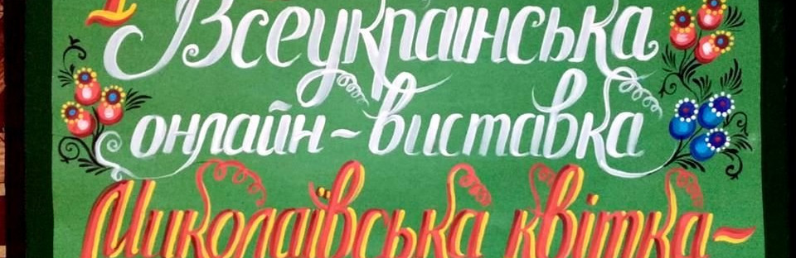
10:21, 7 мая
Культура

Ольга
У Новомосковському районі з 10 по 30 травня стартує I Всеукраїнська онлайн - виставка "Миколаївська квітка - роду берегиня".
Взяти в ній участь запрошують усіх бажаючих.
Пройде онлайн-вернісаж за ініціативи наукового співробітника Новомосковського історико-краєзнавчого музею імені Петра Калнишевського, керівника гуртка Миколаївського розпису Центру позашкільної роботи міста Новомосковська, учасниці безлічі районних, обласних, всеукраїнських виставок та фестивалів Марини Головко та директора Комунального закладу «Миколаївський Будинок культури» (Новомосковський район) Інни Прийменко.
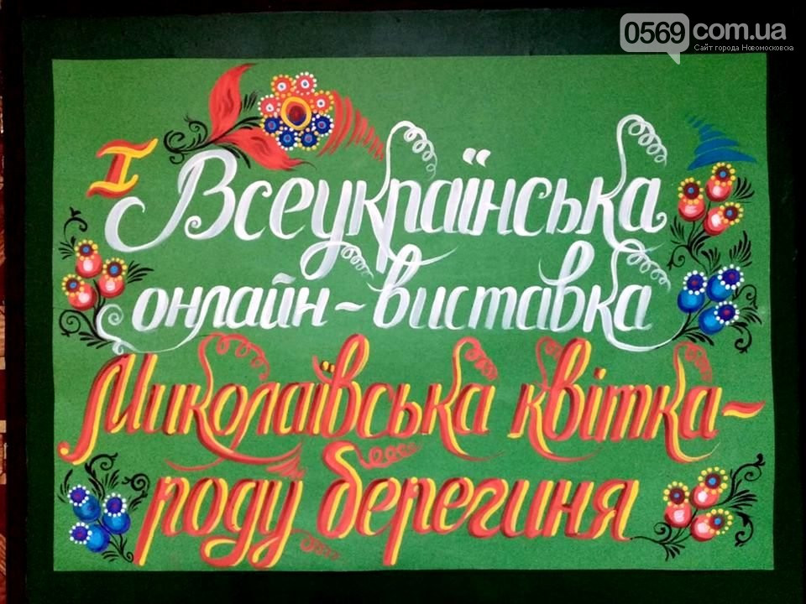
Девіз виставки: «Відтворюємо Миколаївський розпис разом!!!».
Умови участі в онлайн-вернісажі та положення про проведення:
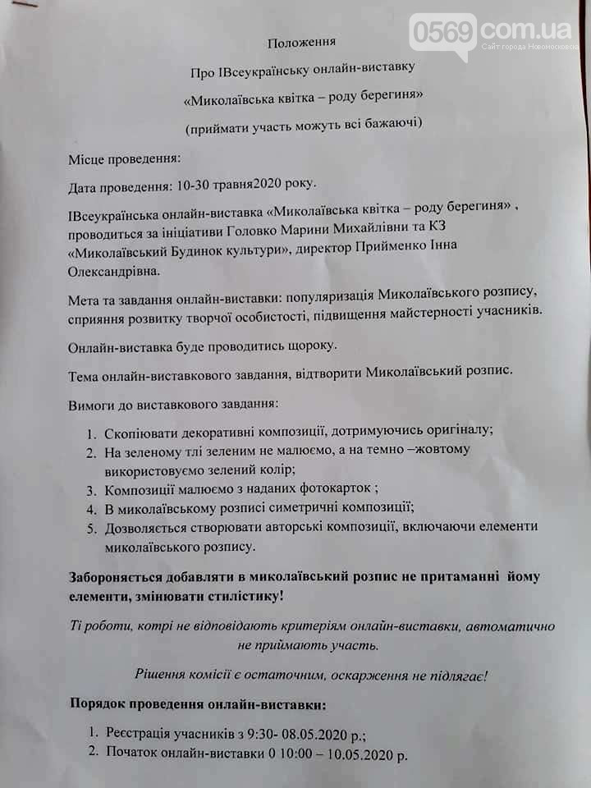
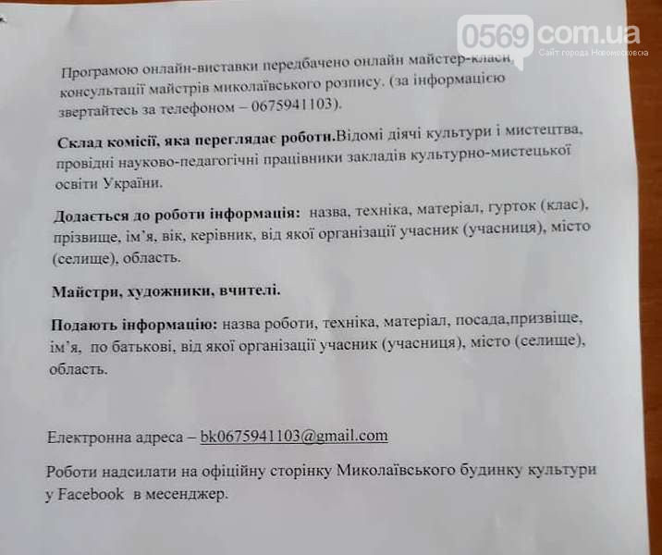
З положенням та умовами онлайн- виставки можна ознайомитись також на сторінці – «Миколаївський будинок культури» у фейсбук.
Читайте також: Виставку робіт художниці з Новомосковська відкрили у відомому музеї декоративного мистецтва.

